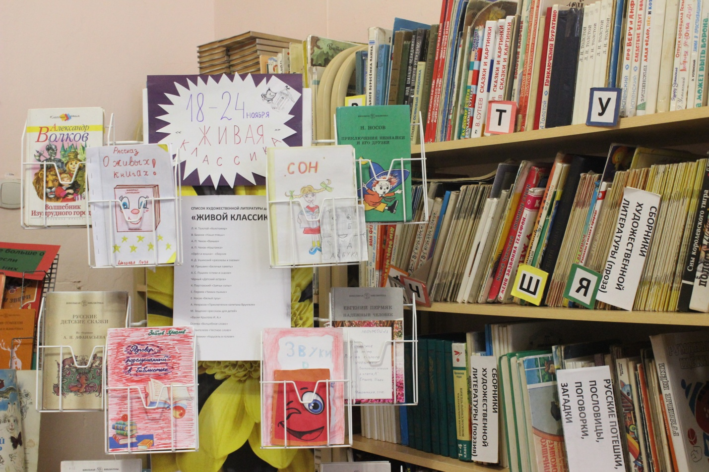

ПОБЕДИТЕЛИ БИБЛИОТЕЧНОГО КОНКУРСА: «ЖИВАЯ КЛАССИКА»
В 4б – Иванова Кристина
В 3б – Бойцов Антон
В 3а – Голикова Оля
В 3в – Агаджанян Вика
Поздравляем вас с победой!

